ИНФОРМАТИКА
И ИКТ

Часть 1. Методический анализ результатов ЕГЭ по информатике и ИКТ

1. ХАРАКТЕРИСТИКА УЧАСТНИКОВ ЕГЭ ПО УЧЕБНОМУ ПРЕДМЕТУ

  - Количество участников ЕГЭ по учебному предмету (за последние 3 года)

В Архангельской области в 2017 году общее количество участников ЕГЭ составляет 5895 человек.
Таблица 1
Информатика и ИКТ | 2015 |  | 2016 |  | 2017
 | чел. | % от общего числа участников | чел. | % от общего числа участников | чел. | % от общего числа участников
 | 516 | 8 | 517 | 8 | 562 | 9

1.2 В 2017 году сдавали ЕГЭ по информатике и ИКТ 6,7% юношей и 2,8% девушек от общего числа участников ЕГЭ (5895 чел.).

1.3 Количество участников ЕГЭ в регионе по категориям
Таблица 2
Всего участников ЕГЭ по предмету | 562
Из них:  выпускников текущего года, обучающихся по программам СОО | 524
выпускников текущего года, обучающихся по программам СПО | 12
выпускников прошлых лет | 26

1.4 Количество участников по типам ОО
Таблица 3
Всего участников ЕГЭ по предмету | 562
Из них:  - выпускники лицеев | 71
- выпускники гимназий | 86
- выпускники средних школ | 349
- выпускники школ с углубленным изучением отдельных предметов | 27
- выпускники открытых/вечерних (сменных) школ | 5
- выпускники иных ОО | 24

1.5 Количество участников ЕГЭ по предмету по АТЕ региона
Таблица 4
АТЕ | Количество участников ЕГЭ по информатике и ИКТ | % от общего числа участников  в регионе
ОО подведомственные Министерству образования и науки Архангельской области | 24 | 0,40
МО «Вельский муниципальный район» | 19 | 0,32
МО «Верхнетоемский муниципальный район» | 2 | 0,03
МО «Вилегодский муниципальный район | 4 | 0,06
МО «Виноградовский муниципальный район | 5 | 0,08
МО «Каргопольский муниципальный район» | 3 | 0,05
МО «Коношский муниципальный район» | 10 | 0,16
МО «Котласский муниципальный район» | 6 | 0,10
МО «Красноборский муниципальный район» | 12 | 0,20
МО «Ленский муниципальный район» | 10 | 0,16
МО «Мезенский муниципальный район» | 3 | 0,05
МО «Няндомский муниципальный район» | 4 | 0,06
МО «Онежский муниципальный район» | 3 | 0,05
МО «Пинежский муниципальный район» | 6 | 0,10
МО «Плесецкий муниципальный район» | 5 | 0,08
Приморский муниципальный район» | 11 | 0,18
МО «Устьянский муниципальный район» | 6 | 0,10
МО «Холмогорский муниципальный район» | 5 | 0,08
МО «Шенкурский муниципальный район» | 7 | 0,11
МО «Город Архангельск» | 170 | 2,88
МО «Город Коряжма» | 33 | 0,55
МО «Котлас» | 6 | 0,10
МО «Город Новодвинск» | 24 | 0,40
МО «Северодвинск» | 136 | 2,30
МО «Мирный» | 15 | 0,25
МО «Новая Земля» | 1 | 0,01

Количество участников ЕГЭ по информатике от года к году существенно не меняется и составляет около 8-9% от общего количества выпускников. Небольшой процент учащихся, сдающих ЕГЭ по информатике, обусловлен тем, что результаты ЕГЭ по информатике в качестве вступительного испытания указывали вузы, принимающие абитуриентов всего по 3 из 54 укрупненным группам направлений подготовки: 01 «Математика и механика», 02 «Компьютерные и информационные науки», 09 «Информатика и вычислительная техника». Информационно-телекоммуникационные системы относятся к приоритетным направлениям развития науки, технологий и техники в России и по данным направлениям подготовки в вузах страны, в том числе и в Архангельске, существует стабильно высокий конкурс. При этом получить высокий балл возможно только при обязательном освоении одного их языков программирования. По нашим наблюдениям в ходе экспериментальной работы освоить язык программирования на хорошем уровне могут не более 10% выпускников школ.
По гендерному признаку по данным направлениям подготовки имеется существенное превышение количества юношей над девушками. Не более 3% девушек от общего количества выпускников решаются сдавать ЕГЭ по информатике и ИКТ: 2,3% в 2016 году и 2,8% в 2017 году. В то время как юноши составляют 6,7% от общего количества, по сравнению с 2016 годом имеется рост на 1,2%.
95,4% сдающих ЕГЭ по информатике составляют выпускники текущего года, данный показатель является стабильным. Чуть больше 4,6% составляют выпускники прошлых лет. Всего только 2,1% от количества сдающих ЕГЭ по информатике составляют выпускники СПО. Это связано с тем, что им разрешается сдавать вступительные экзамены по внутренним критериям вуза.
По учебным заведениям основное количество сдающих приходится на средние школы — 62,1%. Стабильно высоким является показатель для выпускников гимназий — 12,6% и лицеев — 15,3%. Гимназии и лицеи традиционно осуществляют профильную подготовку выпускников по информатике и ИКТ.
Наибольшее количество выпускников, сдающих ЕГЭ по информатике, обучались в учебных заведениях Архангельска — 30,25%/2,88% (от участников, сдающих информатику и ИКТ/от общего количества участников) (в 2016 году — 31,14%/2,54%) и Северодвинска — 24,20%/2,3% (в 2015 году — 24,56%/2%). Стабильно высокий процент поддерживает Ломоносовская гимназия из города Архангельска, подведомственная Министерству образования и науки Архангельской области, — 4,27%/0,4% (в 2016 году — 2,7%/0,22%). Из сельских районов наибольшее количество участников из Вельского района муниципального района — 3,38%/0,32%. В целом, показатели по сельским районам довольно низкие и имеются существенные колебания от года в год: в 2016 году максимальное количество участников было из Котласского района — 7,93%, а в 2017 году — 1,07%/0,1%.

2. КРАТКАЯ ХАРАКТЕРИСТИКА КИМ ПО ПРЕДМЕТУ

Модель КИМ 2017г. идентична модели КИМ 2016г.
По сравнению с демонстрационным вариантом в вариантах, используемых в Архангельской области, были внесены следующие изменения:
Задание 4: помимо поиска по базе данных было добавлена необходимость выполнения вычислений с последующей выборкой по условию. Данная особенность должна была вызвать затруднения у учащихся.
Задание 6: в демоверсии работа производилась с десятичными числами, а в предложенном в регионе варианте необходимо было выполнить преобразование числа в двоичную форму и затем работать с данным числом, при поиске необходимо было снова преобразовать двоичное число в десятичное. Таким образом, число элементарных действий возросло до 3, что было неожиданностью для сдающих экзамен.
Задание 10: в демоверсии предлагалась комбинаторная задача, которая требовала применения формул, а в реальной версии предлагалась задача на итерационную последовательность с вычислением номера слова, начинающегося с определённой буквы.
Задание 14: в части вариантов был заменен исполнитель с Редактора на Чертёжника.
Задание 20: в демоверсии было достаточно указать любое число, удовлетворяющее условию, а в вариантах, предложенных в регионе, надо было найти наибольшее число. Это требовало нахождения всех вариантов с последующим поиском максимума, что повышало трудоёмкость задачи.
Задание 26: многие годы предлагалась задача на построение выигрышной стратегии при игре в камни. В 2017 году реальная задача была заменена на игру со словами. Кроме того, в задании имелось очень много вопросов, на которые надо было дать ответ. Это затруднило как выполнение задании учащимися, так и проверку экспертами.

3. ОСНОВНЫЕ РЕЗУЛЬТАТЫ ЕГЭ ПО ПРЕДМЕТУ

3.1 Диаграмма распределения участников ЕГЭ по учебному предмету по тестовым баллам в 2017 г.
Диаграмма 1

3.2 Динамика результатов ЕГЭ по предмету за последние 3 года
Таблица 5
 | Архангельская область
 | 2015 г. | 2016 г. | 2017 г.
Средний балл по региону | 56 | 56,7 | 58,2
Не преодолели минимального балла (в %) | 13,60 | 10,30 | 8,36
Получили от 81 до 100 баллов (в %) | 7,37 | 8,30 | 11,56
Получили 100 баллов (в %) | 0,19 | 0,20 | 0,35

3.3. Результаты по группам участников экзамена с различным уровнем подготовки:

А) с учетом категории участников ЕГЭ
Таблица 6
Доля (в %) участников,  получивших тестовый балл | Выпускники текущего года, обучающиеся по программам СОО | Выпускники текущего года, обучающиеся по программам СПО | Выпускники прошлых лет
ниже минимального | 8,01 | 16,66 | 11,53
от минимального балла до 60 баллов | 46,56 | 66,66 | 50
от 61 до 80 баллов | 33,58 | 16,66 | 26,92
от 81 до 100 баллов | 11,83 | 0 | 11,53
100 баллов | 0,19 | 0 | 3,84
Б) с учетом типа ОО
Таблица 7
Доля (в %) участников,  получивших тестовый балл | Лицеи | Гимназии | Средние школы | Школы с углубленным изучением отд. предметов | Выпускники открытых/вечерних (сменных) школ | Выпускники иных ОО
ниже минимального | 7,04 | 2,32 | 9,45 | 7,40 | 40,00 | 12,5
от минимального балла до 60 баллов | 30,98 | 23,25 | 56,16 | 48,14 | 40,00 | 50
от 61 до 80 баллов | 36,61 | 59,3 | 26,36 | 33,33 | 20,00 | 29,16
от 81 до 100 баллов | 25,35 | 15,11 | 8,02 | 11,11 | 0 | 8,33
100 баллов | 0 | 0 | 0,28 | 0 | 0 | 4,16

В) Основные результаты ЕГЭ по предмету в сравнении по АТЕ
Таблица 8
Наименование АТЕ | Доля (в %) участников, получивших тестовый балл
 | ниже минимального | от мин.балла до 60 баллов | от 61 до 80 баллов | от 81 до 100 баллов | 100
ОО, подведомственные Министерству образования и науки Архангельской области | 12,5 | 50 | 29,16 | 8,33 | 4,16
МО «Вельский муниципальный район» | 15,78 | 63,15 | 10,52 | 10,52 | 0
МО «Верхнетоемский муниципальный район» | 0 | 50,00 | 50,00 | 0 | 0
МО «Вилегодский муниципальный район | 25,00 | 25,00 | 25,00 | 25,00 | 0
МО «Виноградовский муниципальный район | 0 | 80,00 | 0 | 20,00 | 0
МО «Каргопольский муниципальный район» | 33,33 | 66,66 | 0 | 0 | 0
МО «Коношский муниципальный район» | 30,00 | 70,00 | 0 | 0 | 0
МО «Котласский муниципальный район» | 16,66 | 66,66 | 16,66 | 0 | 0
МО «Красноборский муниципальный район» | 8,33 | 83,33 | 0 | 8,33 | 0
МО «Ленский муниципальный район» | 10 | 50 | 40 | 0 | 0
МО «Лешуконский муниципальный район» | 0 | 0 | 0 | 0 | 0
МО «Мезенский муниципальный район» | 0 | 33,33 | 66,66 | 0 | 0
МО «Няндомский муниципальный район» | 25,00 | 75,00 | 0 | 0 | 0
МО «Онежский муниципальный район» | 0 | 66,66 | 33,33 | 0 | 0
МО «Пинежский муниципальный район» | 0 | 33,33 | 66,66 | 0 | 0
МО «Плесецкий муниципальный район» | 0 | 100,00 | 0 | 0 | 0
Приморский муниципальный район» | 9,09 | 63,63 | 18,18 | 9,09 | 0
МО «Устьянский муниципальный район» | 16,66 | 33,33 | 50,00 | 0 | 0
МО «Холмогорский муниципальный район» | 0 | 60,00 | 20,00 | 20,00 | 0
МО «Шенкурский муниципальный район» | 0 | 57,14 | 42,85 | 0 | 0
МО «Город Архангельск» | 5,88 | 37,05 | 39,41 | 17,64 | 0,58
МО «Город Коряжма» | 9,09 | 27,27 | 57,57 | 6,06 | 0
МО «Котлас» | 7,89 | 39,47 | 28,94 | 23,68 | 0
МО «Город Новодвинск» | 4,16 | 75,00 | 20,83 | 0 | 0
МО «Северодвинск» | 9,55 | 46,32 | 33,08 | 11,02 | 0
МО «Мирный» | 0 | 60,00 | 40,00 | 0 | 0
МО «Новая Земля» | 0 | 100,00 | 0 | 0 | 0

3.4 Перечень ОО, продемонстрировавших наиболее высокие результаты ЕГЭ по предмету
Таблица 9
Название ОО | Количество участников | Доля (в %) участников,  получивших тестовый балл
 |  | от 81 до 100 баллов | от 61 до 80 баллов | ниже минимального балла
МБОУ «Вечерняя (сменная) школа» (Вельский район) | 1 | 100,00 | 0 | 0
МБОУ муниципального образования «Город Архангельск» «Средняя школа №1» | 1 | 100,00 | 0 | 0
МБОУ муниципального образования «Город Архангельск» «Средняя школа  № 11» | 1 | 100,00 | 0 | 0
Государственное бюджетное нетиповое образовательное учреждение Архангельской области «Архангельский государственный лицей имени М.В.Ломоносова» | 21 | 52,38 | 38,09 | 0
МБОУ «Ягринская гимназия»  (г. Северодвинск) | 10 | 40,00 | 60,00 | 0
МБОУ «Ильинская средняя общеобразовательная школа» (Вилегодский район) | 3 | 33,33 | 33,33 | 0
МБОУ муниципального образования «Город Архангельск» «Средняя школа  № 27» | 3 | 33,33 | 33,33 | 0
МБОУ муниципального образования «Город Архангельск» «Гимназия № 6» | 14 | 28,57 | 64,28 | 0
МБОУ «Средняя общеобразовательная школа № 6 с углубленным изучением иностранных языков» (г. Северодвинск) | 7 | 28,57 | 42,85 | 0
Муниципальное общеобразовательное учреждение «Общеобразовательный лицей № 3» (г. Котлас) | 8 | 25,00 | 37,50 | 0
МБОУ муниципального образования «Город Архангельск» «Средняя школа  № 33» | 4 | 25,00 | 50,00 | 0
Муниципальное общеобразовательное учреждение «Средняя общеобразовательная школа №4» (г. Котлас) | 4 | 25,00 | 25,00 | 0
МБОУ муниципального образования «Город Архангельск» «Средняя школа  № 95» | 5 | 20,00 | 60,00 | 0

Средний балл ЕГЭ по информатике и ИКТ относительно стабилен и сопоставим с аналогичным показателем в прошлые годы (Таблица 5). В целом по РФ данный показатель увеличился с 56,6 баллов в 2016 году до 59,2 баллов в 2017 году, в Архангельской области данный показатель вырос с 56,7 до 58,2 баллов. Это говорит о том, что подготовка выпускников в области ведется планомерно и стабильно.
В 2017 году процент выпускников, которые не преодолевают минимальную границу, продолжил тенденцию к снижению, достигнув значения в 8,36% (в 2015 году — 13,6%, в 2016 — 10,6%). При этом из выпускников текущего года, обучающиеся по программам СОО, не смогли преодолеть минимальное значение 8,01%, а выпускники текущего года, обучающиеся по программам СПО, имеют показатель в 16,66%. Это вполне понятно, так как информатику выпускники СПО изучают на 1 курсе, а сдают ЕГЭ после окончания учебного заведения через 2-3 года, то есть по остаточным знаниям.
Вырос показатель по количеству выпускников, получивших от 81 до 100 баллов с 8,3 в 2016 до 11,56 в 2017 году. Процент выпускников, получивших максимальный балл, увеличился с 0,2% до 0,35% (Таблица 6). Выпускники СПО в этот показатель не вошли.
В разрезе учебных заведений стабильно высокие результаты показывают лицеи и гимназии: процент участников с баллами от 81 до 100 в лицеях составляет 25,35%, в гимназиях — 15,11% при достаточно низком количестве участников с показателем ниже минимального в 7,04% и 2,32% соответственно (Таблица 7). Наилучший результат в 4,16% по выпускникам, достигшим 100 бального результата, показывает государственное бюджетное нетиповое образовательное учреждение Архангельской области «Архангельский государственный лицей имени М.В.Ломоносова». Наихудший результат в 40% участников, получивших результат ниже минимального, показывают выпускники открытых/вечерних (сменных) школ.
В разрезе муниципальных образований ежегодно стабильно высокие результаты с большим количеством участников показывают города Архангельск, Северодвинск, Котлас, Коряжма и Мирный (Таблица 8). Среди сельских районов по выпускникам, получившим от 81 до 100 баллов, выделяются МО «Вилегодский муниципальный район — 25%, МО «Виноградовский муниципальный район — 20% и МО «Холмогорский муниципальный район» — 20%. Наиболее высокие результаты по выпускникам, не достигшим минимального балла, показали МО «Каргопольский муниципальный район» — 33,3% и МО «Коношский муниципальный район» — 30%.
Традиционно высокие результаты показывают выпускники профильных классов гимназий, лицеев и школ с углубленным изучением отдельных предметов: Государственное бюджетное нетиповое образовательное учреждение Архангельской области «Архангельский государственный лицей имени М.В.Ломоносова» — 52,38% выпускников с баллами от 81 до 100 баллов, МБОУ «Ягринская гимназия» (г. Северодвинск) — 40%, МБОУ «Ильинская средняя общеобразовательная школа» (Вилегодский район) — 33,33%, МБОУ муниципального образования «Город Архангельск» «Средняя школа № 27» — 33,33%, МБОУ муниципального образования «Город Архангельск» «Гимназия № 6» — 28,57%, МБОУ «Средняя общеобразовательная школа № 6 с углубленным изучением иностранных языков» (г. Северодвинск) — 28,57% (Таблица 9).
Сравнительно низкие результаты показывают выпускники средних специальных заведений и выпускники образовательных учреждений: МБОУ «Фоминская средняя общеобразовательная школа» (Вилегодский район), Муниципальное общеобразовательное учреждение «Средняя школа №2 с углубленным изучением математики» (Каргопольский муниципальный район), МБОУ «Коношеозерская средняя школа имени В.А.Корытова» (Коношский муниципальный район), МБОУ «Вечерняя (сменная) школа № 5 города Няндома», МБОУ «Приморская средняя школа», МБОУ «Октябрьская средняя общеобразовательная школа №1» (Устьянский район) — 100% выпускников не достигли минимального балла.

4. АНАЛИЗ РЕЗУЛЬТАТОВ ВЫПОЛНЕНИЯ ОТДЕЛЬНЫХ ЗАДАНИЙ ИЛИ ГРУПП ЗАДАНИЙ

В работе выпускникам 2017 года было предложено 27 заданий: 23 задания с кратким ответом и 4 задания с развернутым ответом.
Наиболее простыми (Таблица 10) для учащихся стали задание №3 (91,5% дали верный ответ) на умение представлять и считывать данные в разных типах информационных моделей (схемы, карты, таблицы, графики и формулы), №8 (87,9%) на знание основных конструкций языка программирования, понятия переменной, оператора присваивания и №2 (85,9%) на умение строить таблицы истинности и логические схемы. Все задания являются базовыми, третье задание входит в тему «Информационно-коммуникационные технологии», которая традиционно хорошо усваивается учащимися в школе. По заданию №2 и №8 из темы «Логика и алгоритмы» хорошо поработали учителя, научившие выпускников составлять таблицы истинности и строить логические схемы и основные конструкции языка программирования.
Наихудший результат получен в 2017 году при решении учащимися задания высокой степени сложности №23 (10,3%) на умение строить и преобразовывать логические выражения, это задание относится к разделу «Логика и алгоритмы». Данный показатель улучшился по сравнению с 2016 годом в 2 раза (Диаграмма 2). В учебных программах курса информатики и ИКТ, используемых в школах Архангельской области, данному вопросу уделяется недостаточное внимание. Кроме того, данные вопросы очень сложны для понимания учащимися. В университетах данная тема изучается в курсе «Математическая логика», но даже там не все студенты осваивают данную дисциплину. Задание добавлено авторами в ЕГЭ по информатике и ИКТ, чтобы однозначно произвести дифференцированный отбор выпускников.
Ещё 3 задания из разделов «Логика и алгоритмы» и «Программирование» дали заведомо низкий результат:
1) Задание высокой степени сложности №27 (22,4%), которое проверяет умение создавать собственные программы (30-50 строк) для решения задач средней сложности, хотя по данному показателю наметился рост по сравнению с 2016 годом.
2) Задание повышенного уровня сложности №21 (29,9%) на умение анализировать программу, использующую процедуры и функции.
3) Задание повышенного уровня сложности №20 (29,9%) на анализ алгоритма, содержащего цикл и ветвление
Причины те же, что и при решении предыдущих заданий: умение выполнять анализ алгоритма и решать задачи на составление собственных программ требует хорошего знания языка программирования и творческого подхода к решению задачи.

Таблица 10
Обозначение  задания в работе | Проверяемые элементы содержания | Проверяемые умения | Уровень сложности задания | Средний процент  выполнения по региону
1 | Знания о системах счисления и двоичном представлении информации в памяти компьютера | 1.3 | Базовый | 81,3%
2 | Умение строить таблицы истинности и логические схемы | 1.1.6 | Базовый | 85,9%
3 | Умение представлять и считывать данные в разных типах информационных моделей (схемы, карты, таблицы, графики и формулы) | 1.2.2 | Базовый | 91,5%
4 | Знания о файловой системе организации данных или о технологии хранения, поиска и сортировки информации в базах данных | 2.1/2.2 | Базовый | 79,9%
5 | Умение кодировать и декодировать информацию | 1.2.2 | Базовый | 78,1%
6 | Формальное исполнение алгоритма, записанного на естественном языке или умение создавать линейный алгоритм для формального исполнителя с ограниченным набором команд | 1.1.3 | Базовый | 62,6%
7 | Знание технологии обработки информации в электронных таблицах и методов визуализации данных с помощью диаграмм и графиков | 1.1.1/1.1.2 | Базовый | 81,0%
8 | Знание основных конструкций языка программирования, понятия переменной, оператора присваивания | 1.1.4 | Базовый | 87,9%
9 | Умение определять скорость передачи информации при заданной пропускной способности канала, объем памяти, необходимый для хранения звуковой и графической информации | 1.3.1/1.3.2 | Базовый | 34,9%
10 | Знания о методах измерения количества информации | 1.3.1 | Базовый | 42,9%
11 | Умение исполнить рекурсивный алгоритм | 1.1.3 | Базовый | 49,1%
12 | Знание базовых принципов организации и функционирования компьютерных сетей, адресации в сети | 2.3 | Базовый | 46,3%
13 | Умение подсчитывать информационный объем сообщения | 1.3.1 | Повышенный | 61,4%
14 | Умение исполнить алгоритм для конкретного исполнителя с фиксированным набором команд | 1.2.2 | Повышенный | 47,3%
15 | Умение представлять и считывать данные в разных типах информационных моделей (схемы, карты, таблицы, графики и формулы) | 1.2.1 | Повышенный | 54,3%
16 | Знание позиционных систем счисления | 1.1.3 | Повышенный | 42,5%
17 | Умение осуществлять поиск информации в Интернете | 2.1 | Повышенный | 67,4%
18 | Знание основных понятий и законов математической логики | 1.1.7 | Повышенный | 36,7%
19 | Работа с массивами (заполнение, считывание, поиск, сортировка, массовые операции и др.) | 1.1.4 | Повышенный | 63,5%
20 | Анализ алгоритма, содержащего вспомогательные алгоритмы, цикл и ветвление | 1.1.4 | Повышенный | 29,9%
21 | Умение анализировать программу, использующую процедуры и функции | 1.1.4 | Повышенный | 29,9%
22 | Умение анализировать результат исполнения алгоритма | 1.1.3 | Повышенный | 39,3%
23 | Умение строить и преобразовывать логические выражения | 1.1.7 | Высокий | 10,3%
24 | Умение прочесть фрагмент программы на языке программирования и исправить допущенные ошибки | 1.1.4 | Повышенный | 52,1/26,5*
25 | Умения написать короткую (10-15 строк) простую программу (например, обработки массива) на языке программирования или записать алгоритм на естественном языке | 1.1.5 | Высокий | 40,9/32,9*
26 | Умение построить дерево игры по заданному алгоритму и обосновать выигрышную стратегию | 1.1.3 | Высокий | 35,4/18,7*
27 | Умения создавать собственные программы (30-50 строк) для решения задач средней сложности | 1.1.5 | Высокий | 22,4/2,0*
* количество участников, получивших за задание или критерий от 1 до максимального балла включительно / количество участников, получивших максимальный балл за задание или критерий (в %)
Диаграмма 2. Сравнительная диаграмма выполнения тестовых заданий

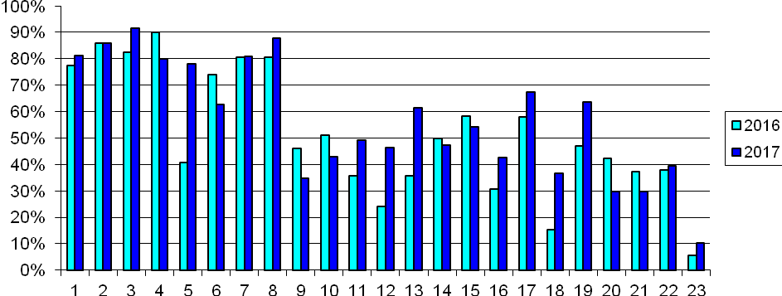

По сравнению с 2016 годом в 2017 году значительно снизили показатели при выполнении заданий: уже разобранного задания №20 на 12%, №6 (на 11%) на формальное исполнение алгоритма, записанного на естественном языке или умение создавать линейный алгоритм для формального исполнителя с ограниченным набором команд, №9 (на 11%) на умение определять скорость передачи информации при заданной пропускной способности канала, объем памяти, необходимый для хранения звуковой и графической информации, №4 (на10%) на знание о файловой системе организации данных или о технологии хранения, поиска и сортировки информации в базах данных.
Сравнительный анализ выполнения заданий с развернутым ответом (Диаграмма 3) показывает, что по сравнению с 2016 годом в 2017 году выпускники стали хуже решать задания:
– №24 на умение прочесть фрагмент программы на языке программирования и исправить допущенные ошибки (данный показатель снизился с 57% в 2016 году до 52% в 2017 году);
– №26 на умение построить дерево игры по заданному алгоритму и обосновать выигрышную стратегию с (данный показатель снизился с 71% в 2016 году до 35% в 2017 году), по данному заданию ситуация понятна: как уже отмечено в разделе 2 замена условия задачи поставило учащихся в ситуацию применения знаний и умений в новой ситуации, с которой они не смогли справиться.
В 2016 году 72,4% выпускников приступили к выполнению заданий с развернутым ответов. В 2016 году этот показатель составлял 85,5%.

Диаграмма 3. Сравнительная диаграмма выполнения заданий с развернутым ответом
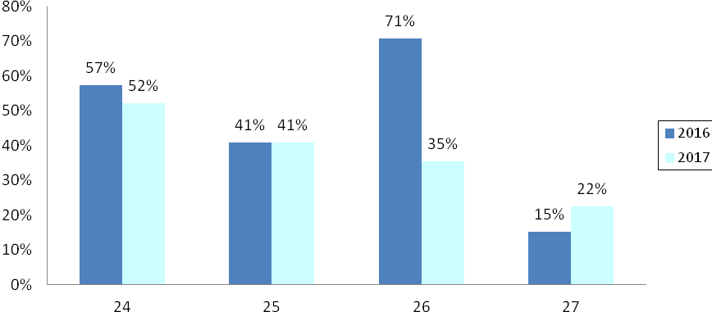

Планомерная работа учителей и методистов по обучению выпускников работе с творческими заданиями принесла свои плоды. Сравнительная диаграмма выполнения участниками ЕГЭ по предмету заданий разного уровня сложности (Диаграмма 4) за период с 2016 по 2017 годы произошло некоторое снижение процентного содержания выполнения заданий высокого уровня сложности, с одновременным повышением выполнения заданий базового уровня и повышенной степени сложности. Средний показатель увеличился с 51% до 54%.
За исключением задания №9 на умение определять скорость передачи информации при заданной пропускной способности канала, объем памяти, необходимый для хранения звуковой и графической информации остальные задания базового уровня сложности выполнены учащимися на хорошем уровне, что говорит о хорошем усвоении базовых понятий курса информатики и ИКТ.
По заданиям повышенного уровня сложности следует отметить хорошее выполнение учащимися заданий:
– № 19 (63,5%) на умение работать с массивами (заполнение, считывание, поиск, сортировка, массовые операции и др.)
– № 17 на умение осуществлять поиск информации в Интернете (67,4%).
Недостаточно хорошо, кроме уже разобранных заданий № 20 и № 21 учащиеся выполняют задания повышенного уровня сложности № 18 (36,7%) на знание основных понятий и законов математической логики и № 22 (39,3%) на умение анализировать результат исполнения алгоритма.

Диаграмма 4. Сравнительная диаграмма выполнения заданий разного уровня сложности
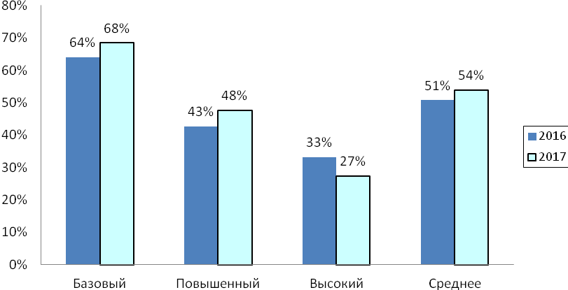
С заданиями высокого уровня сложности, за исключением разобранных выше № 23 и № 27, учащиеся справились с хорошими показателями за исключением уже разобранного задания № 26 на умение построить дерево игры по заданному алгоритму и обосновать выигрышную стратегию. В 2016 году с данным заданием учащиеся справились очень хорошо.
Как и ожидалось, при возрастании сложности заданий по видам деятельности (Диаграмма 5) процент выполнения заданий уменьшается: 80% при воспроизведении знаний, 38% при применении знаний и умений в новой ситуации, данные показатели уменьшились по сравнению с 2016 годом.

Диаграмма 5. Сравнительная диаграмма выполнения заданий по проверяемым видам деятельности
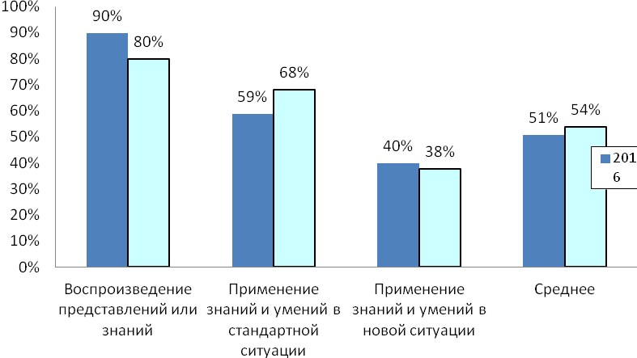
Показатель по решению заданий по применению знаний и умений в стандартной увеличился с 59% в 2016 году до 68% в 2017 году. Хорошо сформированное умение применять знания в стандартной ситуации выпускники продемонстрировали при выполнении следующих заданий:
– № 3 (91,5%) на умение представлять и считывать данные в разных типах информационных моделей (схемы, карты, таблицы, графики и формулы);
–№ 8 (87,9%) на знание основных конструкций языка программирования, понятия переменной, оператора присваивания;
– № 7 (81%) на знание технологии обработки информации в электронных таблицах и методов визуализации данных с помощью диаграмм и графиков.
Недостаточно хорошо учащиеся выполняют задание №25 (40,9%) на умение написать короткую (10-15 строк) простую программу на языке программирования или записать алгоритм на естественном языке.
В умении применения знаний в новой ситуации выпускники показали хорошие результаты при выполнении заданий №17 (67,4%) на умение осуществлять поиск информации в сети Интернет и №24 (52,1%) на умение прочесть фрагмент программы на языке программирования и исправить допущенные ошибки. Слабые результаты при выполнении заданий №23 и 27.
Анализ сравнительной диаграммы выполнения участниками ЕГЭ по информатике и ИКТ по разделам (Диаграмма 6) показывает, что общий уровень подготовки выпускников 2016-2017 годов стабилен.

Диаграмма 6. Сравнительная диаграмма выполнения заданий по разделам курса информатики и ИКТ
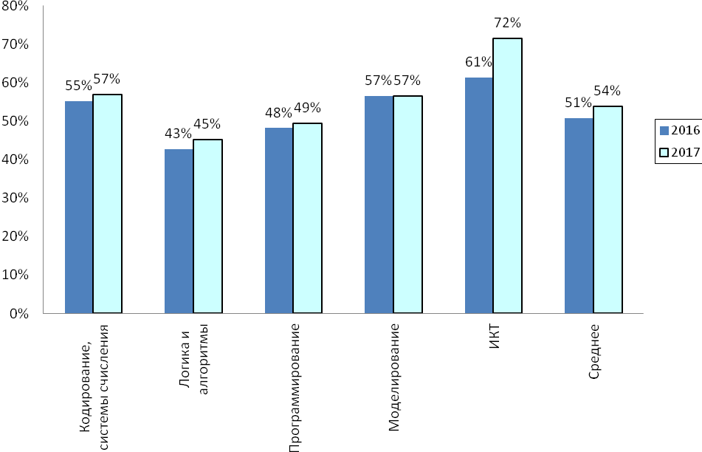
По разделу «Моделирование» показатель не изменился. По разделу «Информационно-коммуникационные технологии (ИКТ)» уровень подготовки в 2017 году существенно вырос с 61% до 72%. В 2017 году усвоение материала выпускниками по разделам «Кодирование, системы счисления», «Моделирование» и «Информационно-коммуникационные технологии (ИКТ)» можно считать достаточным, более 50% выпускников выполнили задания из указанных тем. Раздел «Логика и алгоритмы» усвоило недостаточное количество выпускников, с заданиями из этих разделов справились менее 50% выпускников, по разделу «Программирование» (49%) данный показатель приближается к требуемому.
Сравним выполнение заданий с развернутым по количеству баллов, набранных учащимися (Диаграмма 8).

Диаграмма 8. Сравнительная диаграмма выполнения выпускниками заданий
с развернутым ответом по набранным баллам
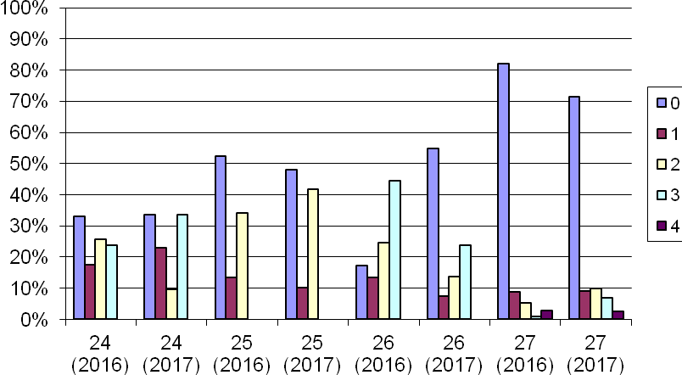
По 24 и 25 заданиям в 2017 году по сравнению с 2016 годом увеличилось количество участников, получивших максимальный балл, но уменьшилось количество участников, получивших 1 балл. По 26 заданию снились все показатели, особенно резко снизилось количество участников, получивших максимальный балл. По 27 заданию количество участников, получивших один и максимальный балл, не изменилось, а получивших 2 и 3 балла увеличилось, что говорит о повышении качества подготовки.
В Архангельской области преобладают УМК авторских коллективов под руководством Угриновича Н.Д. и Семакина И.Г. В профильных классах лицеев, гимназий и школ с углубленным изучением предмета учителя используют УМК авторского коллектива под руководством Полякова К.Ю. По результатам ЕГЭ 2017 года видно, что в профильных классах показатели значительно выше (Таблица 7).

Меры методической поддержки изучения учебного предмета в 2016-2017 уч.г.
На региональном уровне
Таблица 11
Дата | Мероприятие  (указать тему и организацию, проводившую мероприятие)
Сентябрь 2016 | Размещение аналитических материалов и / или методических рекомендаций об общих результатах государственной итоговой аттестации обучающихся в форме ЕГЭ в региональном профессиональном сетевом сообществе учителей информатики – ГАОУ ДПО АО ИОО
Сентябрь | Обеспечение информационной открытости государственной итоговой аттестации обучающихся. Размещение ссылок на официальный информационный портал Единого государственного экзамена, официальный сайт ФИПИ, официальный сайт Федеральной службы по надзору в сфере образования и науки и др. в региональных профессиональных сетевых сообществах учителей – ГАОУ ДПО АО ИОО
Октябрь | Курсы ПК «Использование свободного программного обеспечения в преподавании информатики» (32 час.) - АО ИОО
Октябрь | Курсы ПК «Использование свободного программного обеспечения в преподавании информатики» (32 час.)- АО ИОО
Ноябрь | Курсы ПК «Создание и ведение электронного портфолио педагога» (24 час.) - АО ИОО
Апрель  2017 | Курсы ПК «Формы и методы организации работы учителя информатики в условиях ФГОС ОО» (72 час.) - АО ИОО
Май | Курсы ПК «Формы и методы организации работы учителя информатики в условиях ФГОС ОО» (72 час.) - АО ИОО
Август | Подготовка обучающихся к олимпиаде по информатике. Летняя интеллектуальная школа «Созвездие» (32 час.)- АО ИОО

ВЫВОДЫ:
В работе выпускникам 2017 года было предложено 27 заданий: 23 заданий с кратким ответом и 4 задания с развернутым ответом.
Достаточно хорошо сформированное умение применять знания в стандартной ситуации выпускники продемонстрировали при выполнении следующих заданий:
– на умение строить таблицы истинности и логические схемы;
– на знание технологии обработки информации в электронных таблицах и методов визуализации данных с помощью диаграмм и графиков;
– на знание основных конструкций языка программирования, понятия переменной, оператора присваивания;
– на умение строить осуществлять поиск информации в Интернете;
– на умение строить и преобразовывать логические выражения;
– на анализ алгоритма, содержащего вспомогательные алгоритмы, цикл и ветвление;
Нельзя считать достаточным сформированное умение применять знания в стандартной ситуации выпускниками при выполнении заданий
– на знание базовых принципов организации и функционирования компьютерных сетей, адресации в сети.
– на знание основных понятий и законов математической логики;
– на умения создавать собственные программы (30-50 строк) для решения задач средней сложности.
На наш взгляд работу надо продолжить работу в следующих направлениях:
- формирование банка методических находок учителей области по разделам «Кодирование, системы счисления» и «Логика и алгоритмы» с размещением в открытом доступе;
- организация методических семинаров для учителей области по обучению методике работы с материалом, вызывающим у учеников трудности при решении заданий;
- в развитии информационно-образовательной среды учебного заведения осуществление перехода от информирования к организации деятельностно-компетентностной интерактивной модели обучения на основе современных информационных технологий и интернет-сервисов;
- организация профильного и дополнительного обучения по перспективному языку программирования Python.
Для качественной подготовки выпускников стоит организовывать профильные классы и элективные курсы. При организации дополнительных занятий не ограничиваться только курсами подготовки к ЕГЭ, а организовать вариативную подготовку разной направленности по углубленному изучению курса информатики и ИКТ. Поддержка мотивации школьников может быть реализована через изучение веб-ориентированных языков программирования. Развитие языков на веб-платформе Java, Python, PHP, Ruby и др. является на сегодняшний день перспективным направлением в области программирования. Web становится платформой не только исполнения программ, но и их разработки благодаря онлайн-редакторам и онлайн-интерпретаторам. Использование ресурсов совместной разработки позволяет организовать работу в группах, расширить коллективную проектную деятельность. Перспективы развития указанного направления представляют интерес и для методической службы.
При изучении предмета на базовом уровне стоит рекомендовать учащимся посещение занятий в центрах дополнительного образования и на курсах подготовки к ЕГЭ. Желательно, чтобы продолжительность такой подготовки составляла не менее двух лет (10-11 класс).
В связи с большим процентом участников, которые не смогли преодолеть минимальный балл ЕГЭ по информатике и ИКТ, в 2017/2018 учебном году следует активизировать работу по обеспечению более ответственного отношения школьников к выбору предмета, формированию мотивации к изучению и системной подготовке для сдачи ЕГЭ.

5. РЕКОМЕНДАЦИИ:
В 2017/2018 учебном году при подготовке к итоговой аттестации педагогам стоит включить в программу обучения углубленное изучение теоретических основ информатики как научной дисциплины: теории информации, теории алгоритмов, комбинаторики, логики. Продолжить сотрудничество педагогов и преподавателей образовательных учреждений разного уровня над разработкой методики подготовки учащихся к итоговой аттестации.

6. СОСТАВИТЕЛИ ОТЧЕТА (МЕТОДИЧЕСКОГО АНАЛИЗА ПО ПРЕДМЕТУ):
Наименование организации, проводящей анализ результатов ЕГЭ по предмету: Государственное автономное учреждение Архангельской области «Центр оценки качества образования» (ГАУ АО ЦОКО)
Ответственный специалист, выполнявший анализ результатов ЕГЭ по предмету | ФИО, место работы, должность, ученая степень, ученое звание | Принадлежность специалиста к региональной ПК по предмету
 | Лагунов Алексей Юрьевич, и.о.заведующего кафедрой фундаментальной и прикладной физики федерального государственного образовательного учреждения высшего профессионального образования «Северный (Арктический) федеральный университет имени М.В. Ломоносова», кандидат педагогических наук, доцент | Председатель ПК по информатике и ИКТ, ведущий эксперт
Специалисты, привлекаемые к анализу результатов ЕГЭ по предмету | ФИО, место работы, должность, ученая степень, ученое звание | Принадлежность специалиста к региональной ПК по предмету
 | Ешевский Максим Олегович, инженер отдела ресурсного обеспечения ГАУ АО ЦОКО
Ешевская Светлана Александровна,
аналитик отдела обеспечения государственной итоговой аттестации ГАУ АО ЦОКО

